Ежегодная общественная премия «Регионы – устойчивое развитие»
Конкурс инвестиционных проектов
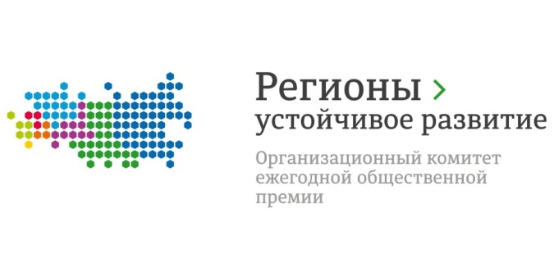
В Удмуртии дан старт осеннему этапу отбора инвестиционных проектов в рамках Конкурса «Регионы – устойчивое развитие»

Конкурс «Ежегодная общественная премия «Регионы – устойчивое развитие» организован и проводится банками-партнерами в целях обеспечения льготного финансирования инвестиционных проектов с господдержкой/госучастием на базе специально созданного банковского продукта.
Правительством Российской Федерации принят ряд программ государственной поддержки для предприятий МСП, производственных компаний крупного бизнеса и системообразующих.
Данные программы требует для предприятий разъяснения бизнес - сообществу по механизмам поддержки и механизмам их получения, а также программ льготного кредитования.
В данной связи Оргкомитет Конкурса «Регионы – устойчивое развитие» (www.infra-konkurs.ru) ведет работу по рассмотрению заявок на льготное кредитование предприятий.
Работа данной программы направлена на все отрасли промышленности.

Работа ведется по проектам следующих типов и категорий:
- Новое строительство;
- Модернизация;
- Реконструкция;
- Перепрофилирование предприятия;
- Пополнение оборотных средств
- Исполнение контрактов
- Локализация производства;
- Приобретение производств / предприятий.

Направленность проектов:
- Агропромышленный комплекс
- Промышленные предприятия
- Предприятия ЖКХ
- Социальные объекты
- Объекты инфраструктуры

Требования к проектам и инициаторам проектов:
- Бюджет проекта: от 10 млн. рублей;
- Доля обеспеченности проекта залогом: не менее 25% от суммы кредита;
- Доля собственных средств: не менее 20% от суммы проекта;
- Срок кредитования проектов: от 3 - 10 лет
- Стоимость средств: в зависимости от программы поддержки (от 3-9,5%/ годовых)
- Финансовые каникулы на долг: на период строительства и монтажа оборудования (не более 2 лет)
- Финансовые каникулы по уплате процентов: до 6 месяцев.

Для упрощения работы по реализации бизнес – инициатив разработаны «типовые» проекты, что позволят сократить сроки рассмотрения, а также пакет предоставляемых документов.
Для реализации проектов, связанных с модернизацией, реконструкцией очистных сооружений и котельных, разработана партнёрская программа совместно с ПАО «Мегафон», где снижены требования к финансовым показателям инициаторов проектов.
Заявки принимает к рассмотрению Оргкомитет конкурса «Регионы – устойчивое развитие» на почту: info@infra-konkurs.ru на постоянной основе.
Региональным координатором по отбору инвестиционных проектов в Удмуртской Республике является Министерство экономики Удмуртской Республики.
Для участия в конкурсе нужно заполнить заявку и направить ее региональному координатору по адресу электронной почты mail@me.udmr.ru. Копию заявки необходимо отправить в Оргкомитет конкурса по адресу электронной почты info@infra-konkurs.ru.

Результатом рассмотрения заявок является получения кредитных средств по специальной льготной программе кредитования, а также получения средств государственной поддержки.
Контактное лицо со стороны Организационного комитета Конкурса – Биткова Юлия Владимировна, конт. тел. 8 (926) 631–74–71, 8 (800) 775–10–73, e-mail: bitkova@infra-konkurs.ru. Информацию направлять на эл. почту: info@infra-konkurs.ru.

